Aufgrund von COVID 19 gelten besonder Bestimmungen.Bitte kurtfristig der Presse entnehmen.
Die gesamte Veranstaltung findet im Schwimmbad statt. Es stehen
nur beschränkte Umkleide möglichkeiten zu Verfügung. Es haben nur Läufer ,bei Kindern 1 Begleitperson Zutritt.
Nur wer Online vorangemeldet ist und den Betrag überwiesen
hat ist Startberechtigt . Wer im Letzem Jahr schon gemeldet war
und die Startgebühr überwiesen hat muss sich nicht nochmal Anmelden.

Kurzfristige Änderungen entsprechend der COVID 19 Lage vorbehalten.

Viel Erfolg beim 20. und damit letzten Rabenswaldlauf 2021

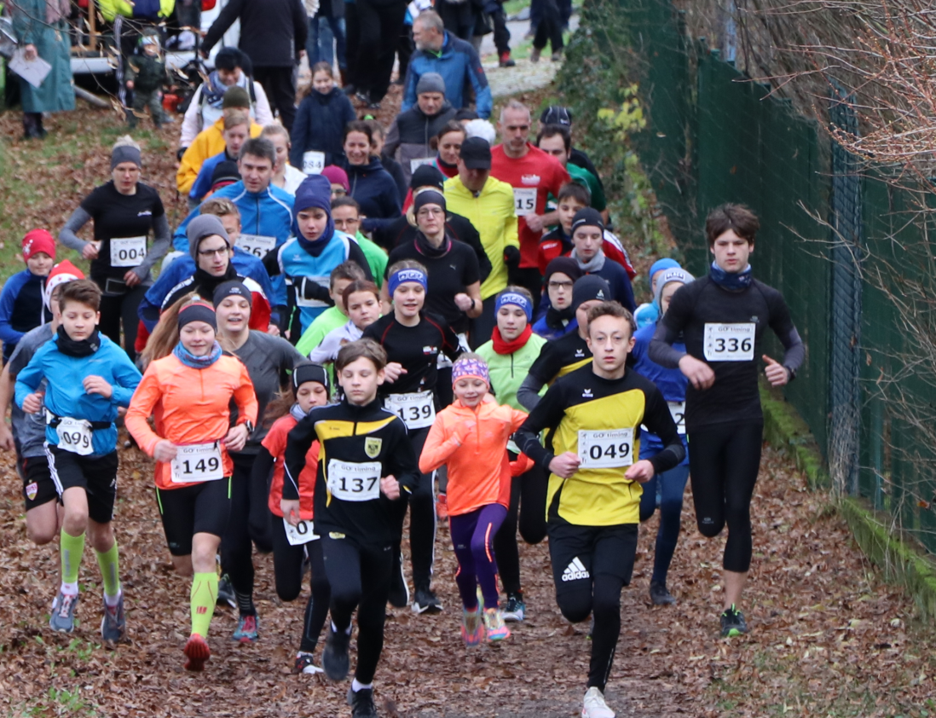

Wiehe 12.12.2021
Start: 10:00 Uhr
Ort: Schwimmbad

Rund um die Rabenswaldburg
20. Waldlauf des SV Rot-Weiß Wiehe e. V.
Wo: Wiehe
Wann: 12.12.2021
Startzeit: 11,8 km 10:00 Uhr
3,8 km 10:05 Uhr
am Schwimmbad
Meldungen: nur Online bis 10.12.2021 mit
Name, Wohnort, Geburtsjahr ,Verein, Strecke
online: http://www.go-timing.de
Teilnahmebegrenzung: 100 Starter
Nachmeldungen: möglich bis 9:15 Uhr wenn noch kein 100 Läufer erreicht sind
Teilnehmergebühr: 3,8km 5,00€ ; Kinder bis U14 Jahre 1,00€
11.8km 8,00€
Allgemeine Hinweise: Anmeldung befindet sich im Schwimmbad. Die Auswertung erfolgt im Schwimmbad Urkunden, Pokale , Präsente. Für das leibliche Wohl wird gesorgt.
Hinweise : Aufgrund der Pandemie kann es noch kurzfristig zu Änderungen kommen.
Auszeichnungen: Pokale für die Schnellsten der Strecken kleine Präsente
Den Siegerpokal auf der 3,8 km Strecke erhält der schnellste Jugendliche (JA).
Ansprechpartner: Eckhard Müller Fliegental 15, 06571 Wiehe
Tel : 034672/81876 Handy: 01626561269

Streckenverlauf mit Höhenangabe
